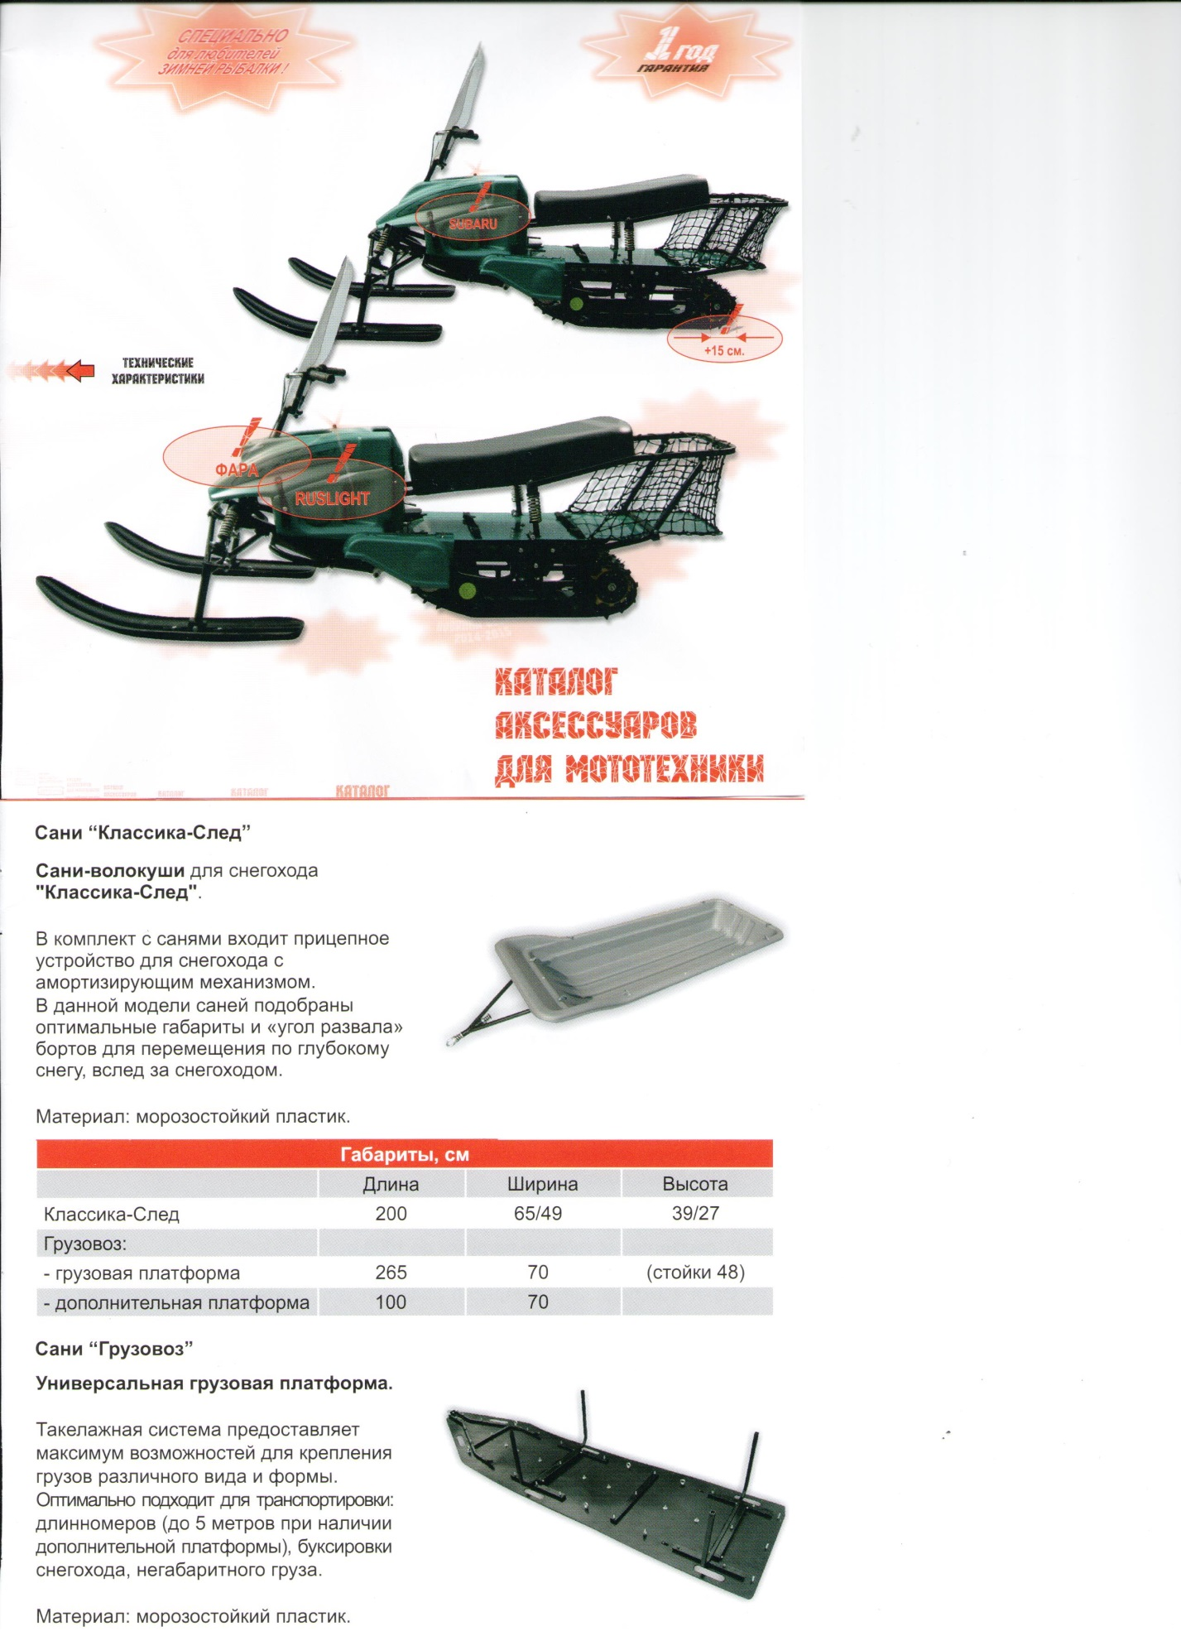
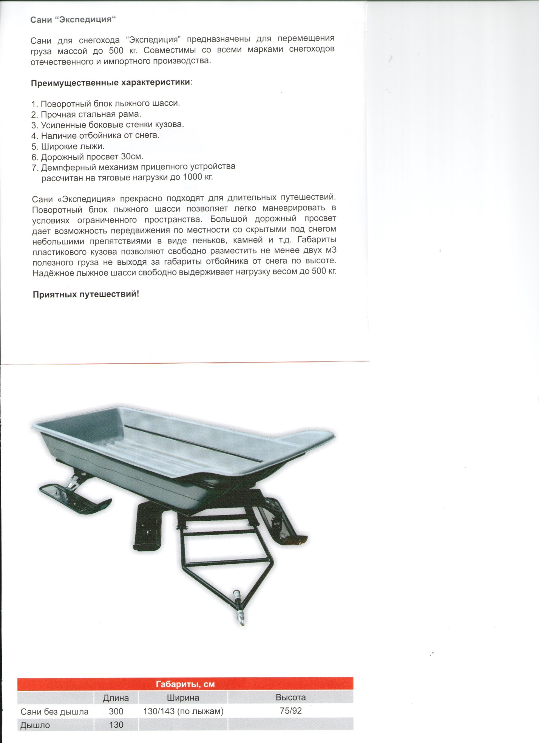
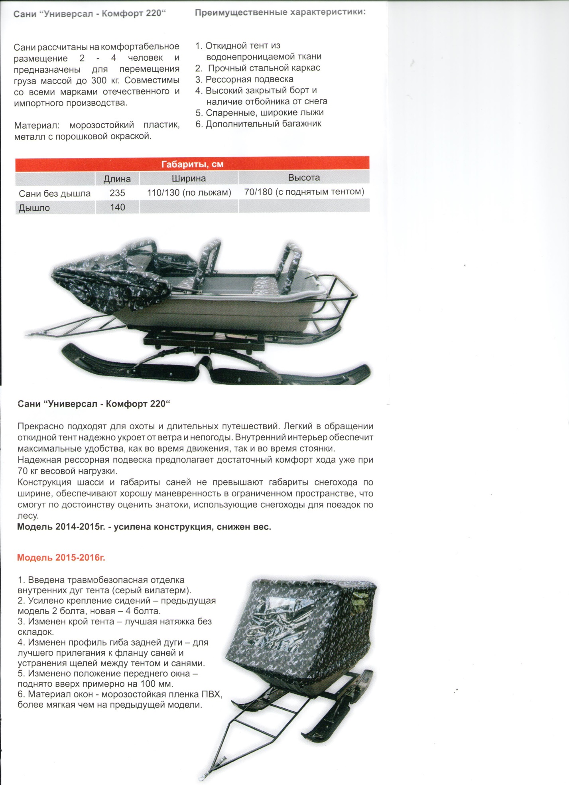
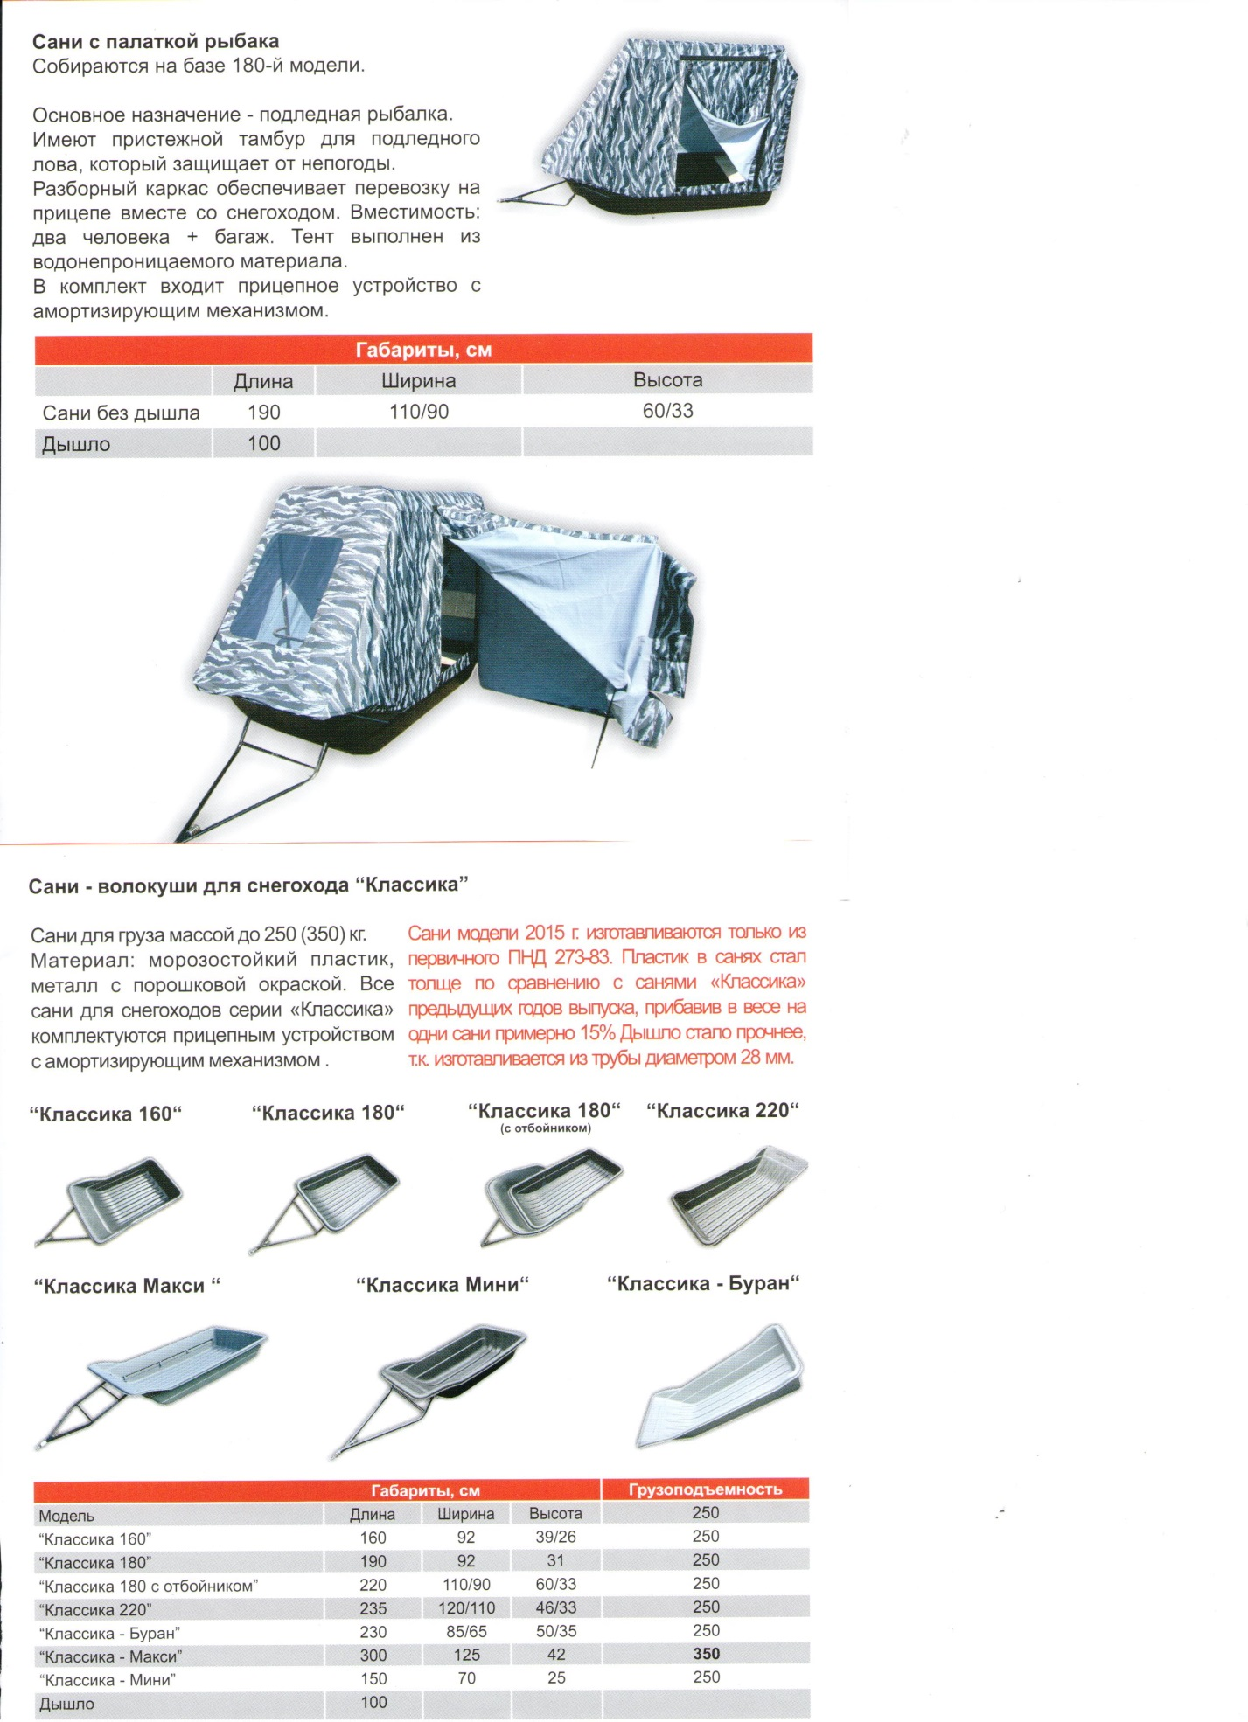
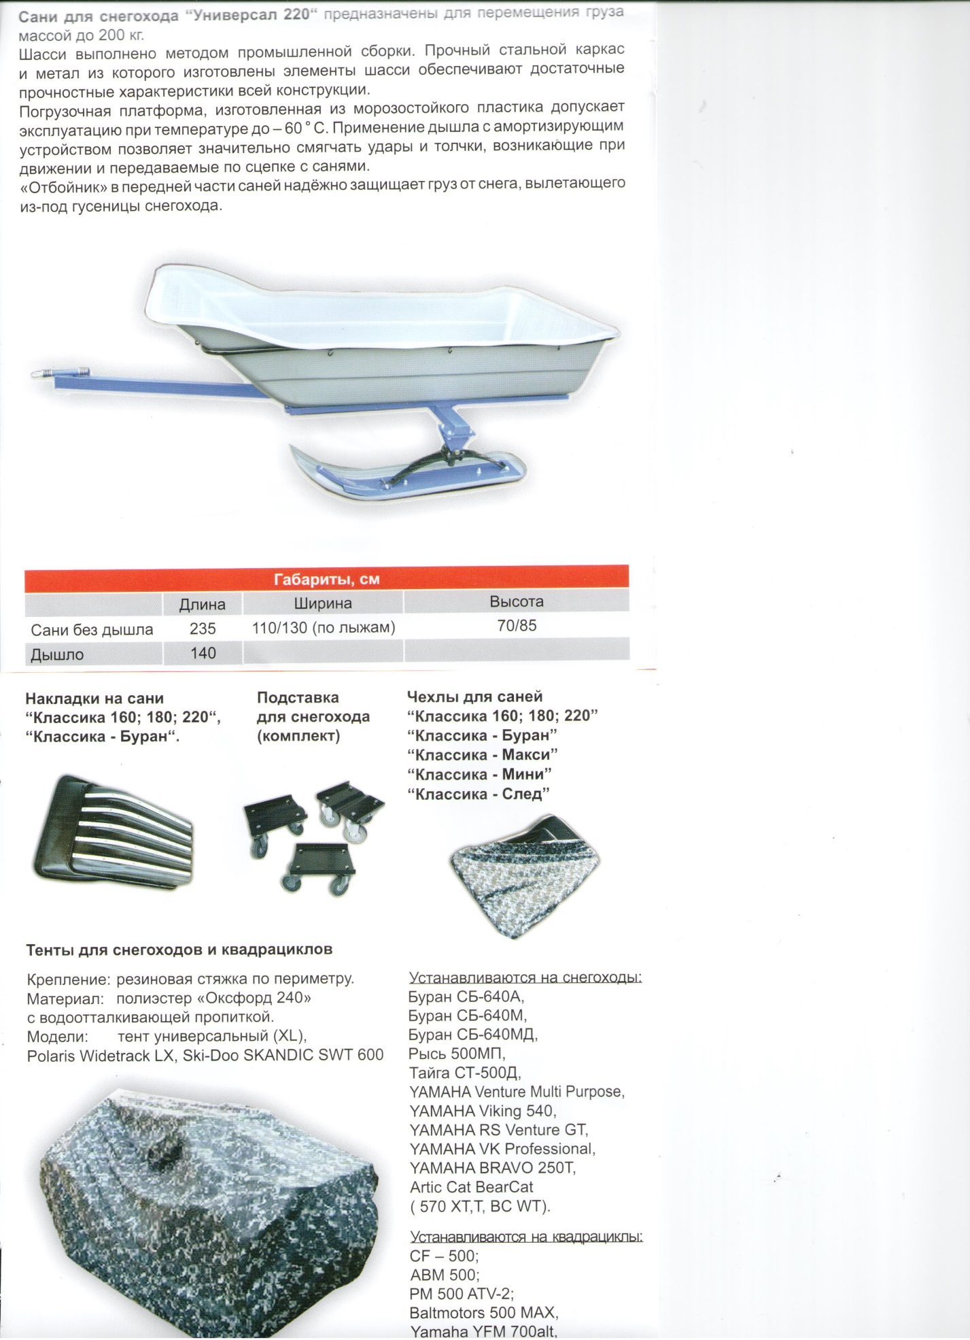

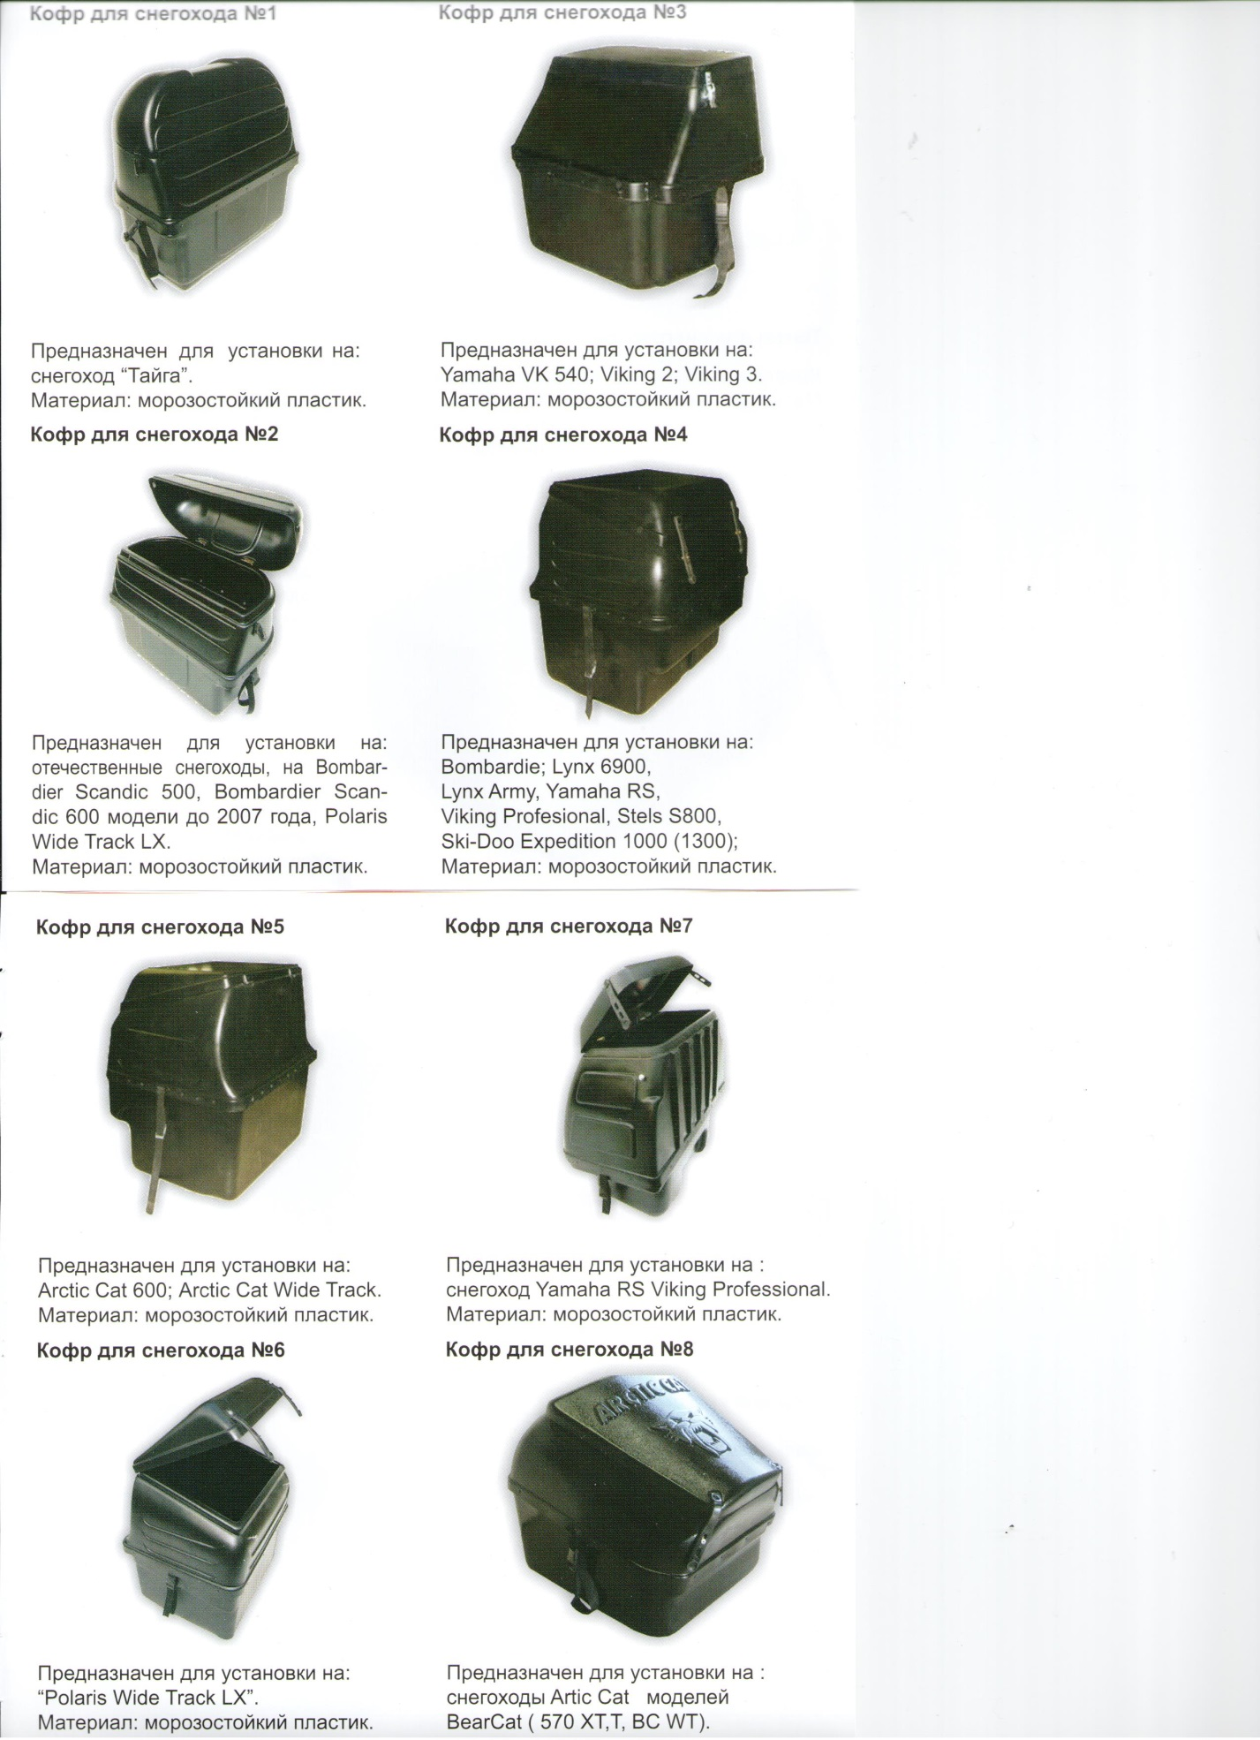
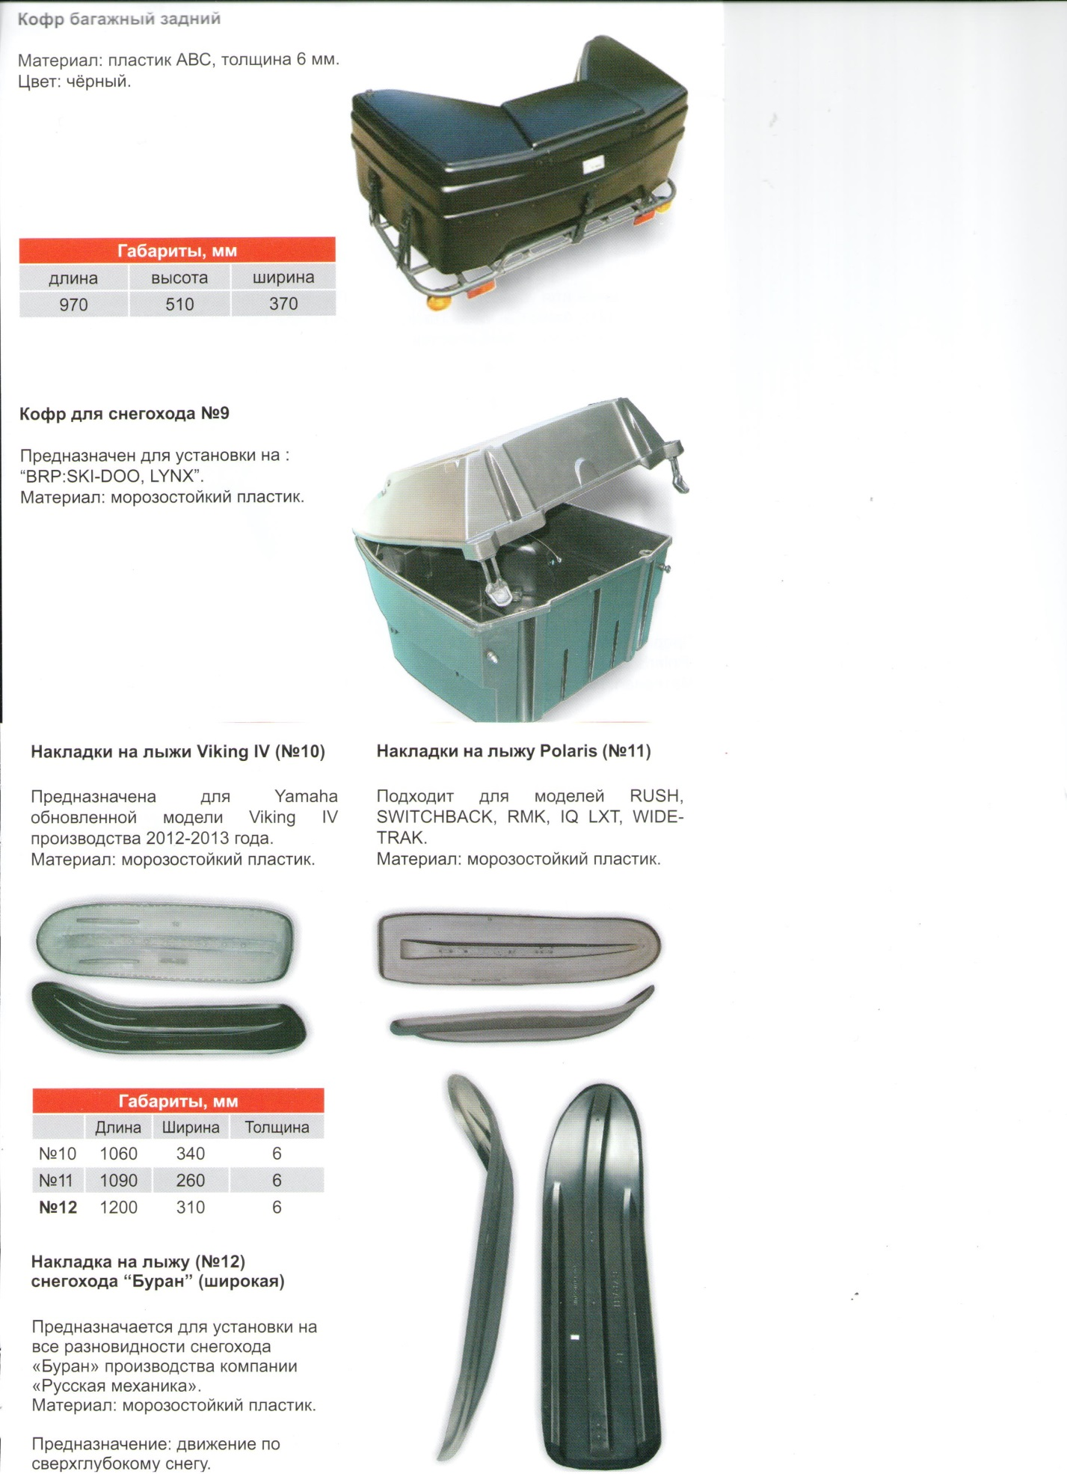
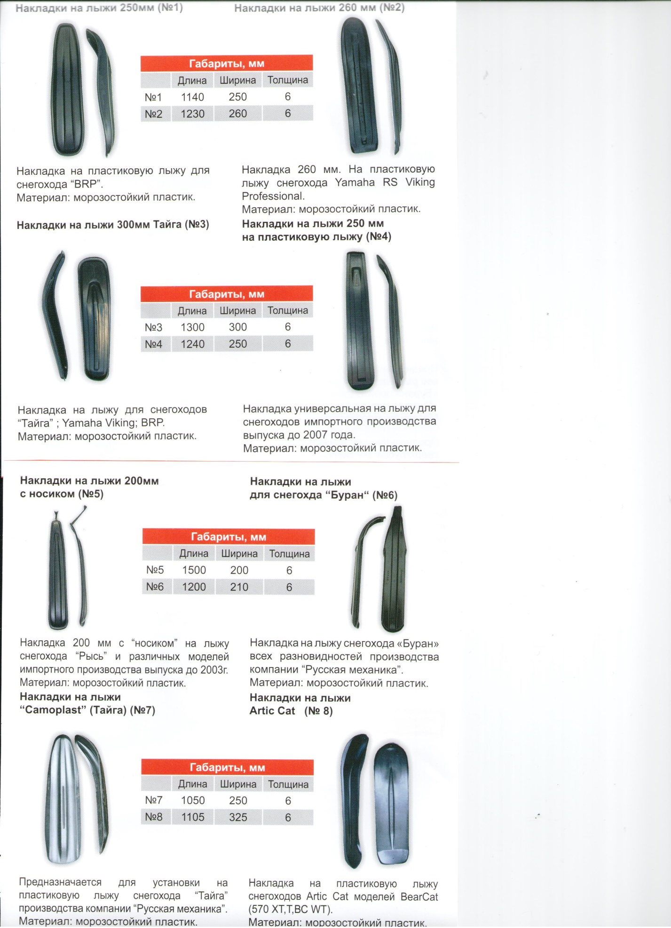
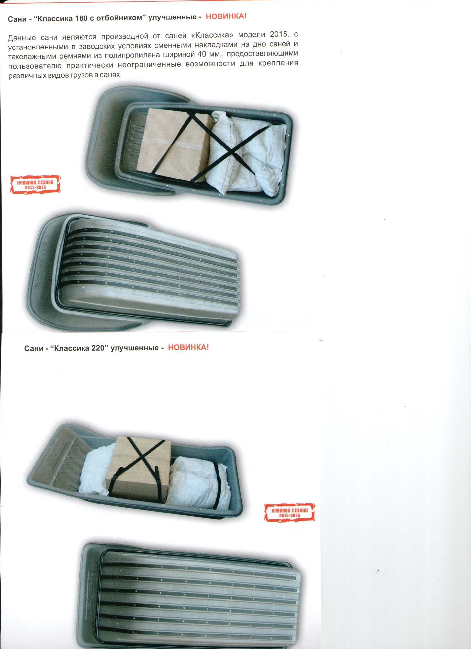

Наименование | Цена
Кофр багажный задний | 7 800
Тент стояночный универсальный CF – 500; АВМ 500; РМ 500 ATV-2; BМotors 500 MAX. | 3 200
Тент на квадроцикл Yamaha YFM 660 (2890х1390х1850) | 3 500
Тент на квадроцикл Yamaha YFM 700 (2065х1180х1240) | 3 500
Накладка № 1: 250 мм для пластиковой лыжи (BRP) | 1 400
Накладка № 2: 260 мм для пластиковой лыжи (Yamaha) | 1 400
Накладка № 3: 300 мм (Тайга) | 1 400
Накладка № 4: 250 мм (Универсальная) | 1 400
Накладка № 5: 200 мм (с носиком) | 1 300
Накладка № 6: "Буран" | 1 300
Накладка № 7: Camoplast (Тайга) | 1 400
Накладка № 8: Artic Cat BearCat ( 570 XT,T, BC WT) | 1 600
Накладка № 10: Viking IV (модель 2012) | 1 800
Накладка № 11: Polaris (RUSH, SWITCHBACK, RMK, IQ LXT, WIDETRAK) | 1 800
Накладка № 12: "Буран" (широкая) | 1 300
Пластиковые накладки для дна саней "Классика 160" компл. (ПНД, цвет:серый)*** | 1500
Пластиковые накладки для дна саней "Классика 180" компл. (ПНД, цвет:серый)*** | 1700
Пластиковые накладки для дна саней "Классика 220" компл. (ПНД, цвет:серый)*** | 2640
Пластиковые накладки для дна саней "Классика-Буран" компл. (ПНД, цвет:серый)*** | 2640
Пластиковые накладки для дна саней "МАКСИ" компл. (ПНД, цвет:серый)*** | 3900
Пластиковые накладки для дна саней "След" компл. (ПНД, цвет:серый)*** | 2000
Пластиковые накладки для дна саней "Классика 160" компл. (ПВХ, цвет:белый) | 1 400
Пластиковые накладки для дна саней "Классика 180" компл. (ПВХ, цвет:белый) | 1 900
Пластиковые накладки для дна саней "Классика 220" компл. (ПВХ, цвет:белый) | 2 700
Сани "Классика 160" | 6 700
Сани "Классика 180" | 10 500
Сани "Классика 180" с отбойником | 11 000
Сани "Классика 180" с палаткой рыбака | 27 000
Сани "Классика 220" | 13 000
Сани "Классика - Буран" | 12 000
Сани "Классика- Макси" | 15 000
Сани "Классика- Мини" | 5 500
Сани "Классика- След" | 8 500
Сани "Грузовоз" | 8 300
Сани "Экспедиция" | 33 000
Сани "Универсал 220" | 22 000
Сани "Универсал-Комфорт 220" | 49 000
Новинки сезона 2015-2016
Сани "Классика 180" с отбойником Улучшеные. Модель 2015 (с накладками и ремнями) | 16000
Сани "Классика 220" Улучшеные. Модель 2015 (с накладками и ремнями) | 19000
Антикризисное предложение
Сани-волокуши 160 (цвет:чёрный)*** | 6550
Сани-волокуши 180 с отбойником (цвет:чёрный)*** | 9700
Сани-волокуши 220" (цвет: чёрный)*** | 10250
Удлинитель для саней "Грузовоз" | 1 800
Дышло для саней "Классика" (модели до 2015 г.)*** | 1 800
Формовка для саней-волокуш 180" (цвет: чёрный)***
Формовка для саней-волокуш 180" с отбойником (цвет: чёрный)***
Формовка для саней-волокуш 220" (цвет: чёрный)***
Чехол для саней: "Классика 160" и саней-волокуш 160 | 1 300
Чехол для саней: "Классика 180" и саней-волокуш 180 | 1 400
Чехол для саней: "Классика 180" с отбойником и саней-волокуш 180 с отбойником | 1 500
Чехол для саней: "Классика 220" и "Универсал 220" | 1 700
Чехол для саней "Буран" | 1 700
Чехол для саней "Макси" | 2 500
Чехол для саней "След" | 1 500
Кофр №1 (Тайга) | 5 700
Кофр №2 (Универсальный.) | 5 200
Кофр №3 (Yamaha VK-540) | 6 900
Кофр №4 (Bombardier) | 7 000
Кофр №5 (Artic-cat 600) | 7 000
Кофр №6 (Polaris) | 7 300
Кофр №7 (Yamaha Professional) | 7 300
Кофр №8 (Artic Cat: BearCat 570 XT,T, BC WT) | 7 900
Кофр №9 (BRP:SKI-DOO, LYNX ) | 7 900
Тент (с сумкой) на снегоход YAMAHA VK Professional (3270х1170х1380 | 2 800
Тент (с сумкой) на снегоход YAMAHA RS Venture GT (3200х1250х1280) | 2 800
Тент (с сумкой) на снегоход YAMAHA Phazer FX (2820х1120х1190) | 2 800
Тент (с сумкой) на снегоход YAMAHA Venture Multi Purpose (3160х1260х1376) | 2 800
Тент (с сумкой) на снегоход YAMAHA Viking 540 (3120x1130x1350) | 2 800
Тент (с сумкой) на снегоход YAMAHA BRAVO 250T (2945x950x1120) | 2 800
Тент (с сумкой) на снегоход Artic Cat BearCat ( 570 XT,T, BC WT) | 2 800
Тент (с сумкой) на снегоход универсальный (XL) | 2 800
Тент (с сумкой) на снегоход Polaris Widetrack LX | 2 800
Тент (с сумкой) на снегоход BRP Ski-Doo SKANDIC SWT 600 | 2 800
Тент (с сумкой) на снегоход Тайга СТ-500Д (3210х1025х1325) | 2 800
Тент (с сумкой) на снегоход Буран СБ-640А (2695х900х1320) | 2 800
Тент (с сумкой) на снегоход Буран СБ-640М (2695х900х1375) | 2 800
Тент (с сумкой) на снегоход Буран СБ-640МД (3135х900х1375) | 2 800
Тент (с сумкой) на снегоход Рысь 500МП | 2 800
Тент (с сумкой) на снегоход Буран СБ-3700 (ранее "Арктика") (3135х900х1375) | 2 800
Подставка для снегохода (комплект) | 6 300
Санки рыбацкие "Эконом" | 600
Санки рыбацкие "Оптима" | 700

